Araştırma Notu 13/152

25 Temmuz 2013

KAYITLI İŞGÜCÜ PİYASASINDA ÜCRET KATILIĞI
VE KAYIT DIŞILIK
Seyfettin Gürsel*, Gökçe Uysal∗∗ ve Ayşenur Acar∗∗∗

Yönetici Özeti

Yapılan uluslar arası karşılaştırmalar Türkiye kayıtlı işgücü piyasasının ücretler açısından oldukça katı olduğunu ortaya koymaktadır. Bu araştırma notunda Türkiye’de özel firmalarda kayıtlı çalışanların kazançlarından hareketle kayıtlı işgücü piyasasındaki ücret katılığını inceliyoruz. OECD’nin kullandığı yöntemlere paralel olarak yapılan hesaplamalar Türkiye’de brüt asgari ücretin brüt medyan ücrete oranının 0,80 olduğunu gösteriyor. Bu, oldukça yüksek bir oran. Ancak bölgesel işgücü piyasalarında oldukça farklı tablolar ortaya çıkıyor. İstanbul ve Ankara bölgelerinde asgari ücretin medyan ücrete oranının Türkiye ortalamasının oldukça altında olduğu görülüyor. Diğer taraftan Batı’dan Doğu’ya gidildikçe ücret katılığı artıyor.

Yapılan basit bir analiz, ücret katılığı ile kayıt dışılık arasındaki korelasyonun yüksek olduğunu ancak ücret katılığının hizmet sektöründe sanayiye kıyasla çok daha yüksek olduğu gösteriyor. Sanayinin rekabet gücünü artırmak ve az gelişmiş bölgelerde kalkınmayı hızlandırmak için bölgesel ücret katılıklarının ekonomik akılcılık çerçevesinde tartışılması gerekiyor. Buna paralel olarak ücret katılığı ile kayıt dışılık arasındaki ilişkinin derinlemesine araştırılması gerekiyor.

Ücret katılığı kavramı, yöntem ve veri tabanı

İşgücü Piyasası Görünümü Mayıs notumuzda Türkiye’yi OECD ülkeleri ile brüt asgari ücretin medyan brüt ücrete oranı itibariyle karşılaştırmış ve Türkiye’nin 0,71 ile OECD’de en yüksek orana sahip ülke olduğunu görmüştük. Asgari ücretin medyan ücrete oranı işgücü ekonomisi yazınında piyasa katılığının önemli bir göstergesi olarak kabul edilir. Asgari ücret medyan ücrete ne kadar yakınsa, diğer ifadeyle medyan ücret ile asgari ücret arasındaki fark göreli olarak ne kadar düşükse, söz konusu işgücü piyasasının o ölçüde katı olduğu kabul edilir. Asgari ücret, ücretlerin tabanını belirler. Diğer bir deyişle asgari ücret, verimlilik seviyesi ne kadar düşük olursa olsun bir çalışanın emeği karşılığı alması gereken en düşük ücrettir. Eğer asgari ücret medyan ücrete yakın belirlenirse, verimliliği en düşük olan kesime görece yüksek ücret ödendiği söylenebilir. Asgari ücret medyana yaklaştıkça, verimliliği asgari ücretten düşük olmasına karşın verimliliğinin üzerinde ücret alan çalışan sayısı artacaktır.

Ekonomik yazın bu durumun istihdamı kısıtlayıcı işlev gördüğünü savunur. Bununla birlikte yasaların ve yönetmeliklerin yeterince uygulanmadığı ya da uygulanmak istenmediği işgücü piyasalarında bu şekilde tanımlanan ücret katılığının istihdamı kısıtlamakla birlikte daha ziyade kayıt dışılığı artırması beklenir. Asgari ücretin ortalama verimliliğe kıyasla yüksek belirlenmesi işgücü maliyetlerini artırır. Dolayısıyla firmaların bir kısmı ceza maliyetini de dikkate alarak yarattıkları istihdamın bir bölümünü kayıt dışına çekebilirler. Sonuçta kayıtlı işgücü piyasasındaki ücret katılığı, tümüyle esnek olan paralel kayıt dışı işgücü piyasasının boyutunu belirleyen etkenlerden biri olarak ortaya çıkar.

Ulusal işgücü piyasaları arasındaki karşılaştırmalar belirli bir ulusal işgücü piyasasının ortalama katılığı hakkında fikir verir. Oysa ulusal bir işgücü piyasası içinde de ücret katılığı bölgelere göre farklılaşabilir. Nitekim Türkiye bu duruma iyi bir örnektir. Türkiye kayıtlı işgücü piyasası itibariyle ortalamada OECD’de en yüksek ücret katılığına sahip ülkeyken, bölgesel düzeyde ücret katlığının önemli ölçüde farklılaştığı görülmektedir. Bu araştırma notunun amacı, bu farklılıkları ölçmeye çalışmak ve kayıt dışı istihdamı ne ölçüde etkilediklerine dair bir fikir edinmektir.

Amacımız işgücü piyasası ücret katılığını araştırmak olduğu için analizi özel sektörde kayıtlı çalışan tam zamanlı ücretlilerle sınırlıyoruz. Katılığı firma açısından ölçmeye çalıştığımızdan brüt asgari ücreti esas alıyor ve brüt medyan kazanca oranlıyoruz. Fazla mesai, prim ödemeleri gibi çeşitli ek ödemeleri içeren kazanç, ücretten bir miktar yüksek olmakla beraber aradaki farkın göz ardı edilebilir olduğunu düşünüyoruz. Doğrusu OECD’nin yaptığı gibi brüt asgari ücreti brüt medyan ücrete oranlamaktır. Ancak firmalardan toplanan ücret verileri hem tüm çalışanları kapsamadığından hem de eksik ücret bildirimi (kısmi kayıt dışılık) içerdiğinden bu araştırmada kullanılır durumda değildir. Dolayısıyla bu araştırmada tüm çalışanları kapsayan ücret yerine kazancı ölçen Hanehalkı İşgücü Anketi 2011 yılı verilerini kullanıyoruz. Buna ek olarak net kazançları brüt kazançlara dönüştürmemiz gerekiyor zira Hanehalkı İşgücü Anketi’nde kazançların net olarak beyan edildiği anlaşılıyor. Medyan brüt kazancı tahmin etmek için OECD tarafından geliştirilmiş bir yöntemle net kazançlara tahmini gelir ve sosyal güvenlik vergilerini ekliyoruz.

Kayıtlı işgücü piyasasında asgari ücretin medyan ücrete oranı oldukça yüksek

Hanehalkı İşgücü Anketi 2011 yılı verilerini kullanarak yapmış olduğumuz analiz brüt asgari ücretin brüt medyan kazanca oranının 0,80 olduğunu gösteriyor (Şekil 1). İşgücü üzerindeki vergileri hesap dışı bırakarak net ücretlere odaklanmak da sonucu değiştirmiyor. Net asgari ücretin net medyan kazanca oranını 0,81 olarak hesaplıyoruz (Ek 1).

Ücret dağılımının normal dağılım olmamasından hareketle ekonomi yazınında tercih merkezi eğilimi daha iyi yansıtan medyan ücret ya da kazançtan yanadır. Zira yüksek ücret/kazanç sahiplerinin sayısı görece az olmasına rağmen ücretlerinin/kazançlarının çok yüksek olması ücret/kazanç ortalamalarını yukarı çeker. Buna karşın ücret/kazanç sahipleri arasında tam ortada duran medyan ücret/kazancın merkezi eğilimi daha sağlıklı bir şekilde yansıttığı düşünülür. Brüt asgari ücret / brüt ortalama kazanç oranlarını da hesapladık (Şekil 2). Ortalama kazanç medyan kazançtan daha yüksek olduğundan brüt asgari ücretin brüt ortalama kazanca oranı 0,60’a düşüyor. Vergileri hesaplama dışında bırakmak kayda değer bir fark yaratmıyor. Net asgari ücret / net ortalama kazanç oranı 0,62 seviyesinde (Ek 2).

Kısacası, kayıtlı işgücü piyasasında medyan / ortalama, vergi dâhil / hariç gibi ayrımların seviyeleri değiştirmekle beraber niteliksel sonuçları değiştirmediği görülüyor. Araştırmanın geri kalanında Türkiye’deki bölgesel kayıtlı işgücü piyasalarındaki ücret katılıklarına odaklanıyoruz. Bu bağlamda önce brüt asgari ücretin farklı bölgelerde oluşan brüt medyan kazançlara olan oranını inceliyor, sonra aynı analizi bölgesel ortalama kazançlar ile tekrarlıyoruz.

Batı’dan Doğu’ya ücret katılığı artıyor

Şekil 1’de 26 bölgede 2011 yılı brüt asgari ücret / brüt medyan kazanç oranları küçükten büyüğe, diğer ifadeyle az katıdan çok katıya doğru sıralanıyor. Bölge oranlarının çoğunluğu 0,80 olan Türkiye ortalamasının üzerinde. İstanbul, Ankara gibi istihdamın önemli bölümünü kapsayan bir kaç gelişmiş Batı bölgesinin ortalamayı aşağıya çektiği anlaşılıyor. Sıralama beklendiği gibi genel olarak Batı’dan Doğu’ya yöneliyor. Bununla birlikte, Balıkesir, Aydın, Manisa gibi sanayileşmiş bölgelerde ücret katılık düzeyinin Doğu ve Güneydoğu bölgelerinden dikkate değer bir farklılık göstermediği dikkat çekiyor.

Brüt asgari ücretin brüt medyan kazanca oranından sonra yine brüt asgari ücretin brüt ortalama kazanca oranı incelendiğinde farklılıklar biraz daha belirginleşiyor (Şekil 2). Ortalama ücretin medyan ücretten daha yüksek olduğunu hatırlatalım. Manisa ve Gaziantep brüt asgari ücretin brüt ortalama ücrete oranının en yüksek olduğu bölgeler. Diğer bir deyişle bu bölgelerde ortalama ücret diğer bölgelere kıyasla daha medyan ücrete yakın, aynı zamanda bölgedeki yüksek ücretlerin diğer bölgelere kıyasla düşük olduğunu söylemek mümkün. Bu iki bölge aynı zamanda sanayi istihdamının ağırlıkta olduğu bölgelerdir. Tarım dışında tam zamanlı ücretli çalışanların içinde sanayi istihdamının payı Manisa bölgesi için yüzde 53,1, Gaziantep bölgesi için ise yüzde 50,4’tür. Bu oranlar yüzde 38,7 olan Türkiye ortalamasının bir hayli üzerindedir.

Şekil 1 Bölgelere göre brüt asgari ücretin brüt medyan kazanca oranı (2011)
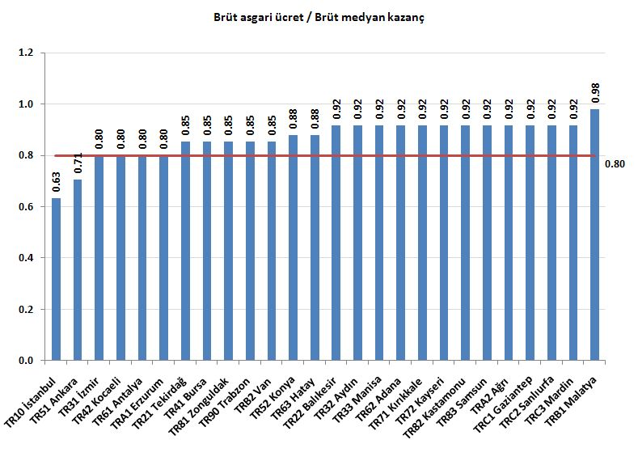
Kaynak: Hanehalkı İşgücü Anketi; TÜİK, Betam
Not: Özel sektörde kayıtlı, tam zamanlı, ücretli çalışanların kazançları dikkate alınmıştır.

Bölgeler itibariyle ücret katılığının dağılımını şöyle özetleyebiliriz: Genel olarak ortalama tüketici sepetinin nominal fiyatlarla hesaplanmış değeri gelişmiş bölgelerde az gelişmiş bölgelere kıyasla daha yüksektir. Daha basitçe söylersek, gelişmişlik arttıkça yaşam daha pahalı, ama aynı zamanda kazançlar da ona göre daha yüksek olmaktadır. Aynı zamanda gelişmişliğin hem tezahürü hem de kaynağı olan vasıflı işgücü Batı’da Doğu’ya kıyasla fazladır. Bu özelliklerin sonucu olarak gelişmiş bölgelerde net asgari ücretin yetersiz kaldığı, brüt asgari ücretin ise firmalara maliyet açısından göreli olarak çok yüksek olmadığı söylenebilir. Buna karşılık, gelişme düzeyi düştükçe, brüt medyan kazançların brüt asgari ücrete, keza net medyan kazançların net asgari ücrete giderek yaklaştıkları görülmektedir. Şekillerde de görüldüğü gibi özelikle Doğu ve Güneydoğu’da, kimi istisnaların dışında, brüt asgari ücret brüt medyan kazanca büyük ölçüde yakındır. Diğer ifadeyle, kayıtlı ücretlerin büyük bölümü asgari ücrete eşit ya da ona yakın bir düzeyde oluşmaktadır. Bu durum brüt asgari ücretin bu bölgelerde göreli olarak yüksek kaldığının göstergesidir.

Şekil 2 Bölgelere göre brüt asgari ücretin brüt ortalama kazanca oranı (2011)
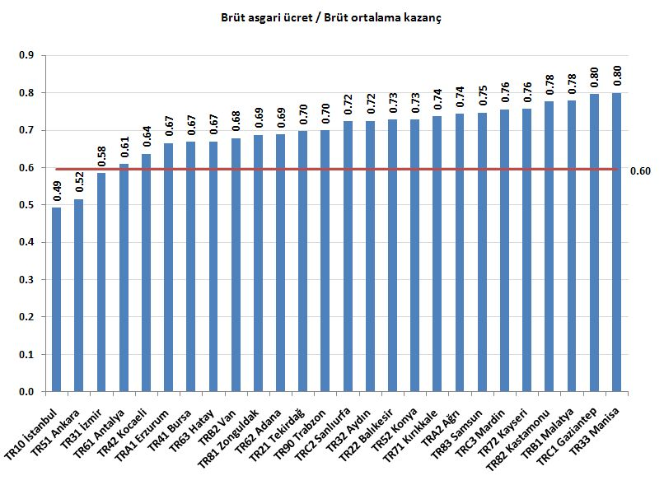
Kaynak: Hane halkı İşgücü Anketi; TÜİK, Betam
Not: Özel sektörde kayıtlı, tam zamanlı, ücretli çalışanların kazançları dikkate alınmıştır.

Ücret katılığı kayıt dışılığı etkiliyor

Türkiye’de ücretliler arasında kayıt dışılık (SGK’ya kayıt edilmeden çalıştırılanların oranı) son yıllarda azalmasına rağmen halen yüksektir. Ücretli ve yevmiyelilerde kayıt dışılık oranı 2004’te yüzde 32’den 2011’de yüzde 25’e düşmüştür. Ancak kayıt dışı istihdam Türkiye işgücü piyasasında önemli bir yapısal sorun olmaya devam etmektedir. Yukarıda belirttiğimiz gibi özel kesimde ücret katılığının kayıt dışılığı etkilemesi beklenir. Bu etki ile ilgili bir ilk yaklaşım olarak bölgesel düzeyde (26 bölge) brüt asgari ücret / brüt medyan kazanç oranları ile özel sektörde tam zamanlı ücretli çalışanların kayıt dışılık oranları arasındaki korelasyon katsayısına baktık.

Bu korelasyon katsayısı Türkiye genelinde 2011 yılı için 0,40 olarak hesaplanmaktadır (Şekil 3). Bu nispeten yüksek katsayı, ücret katılığının kayıt dışılığı artırıcı etki yaptığını, ama aynı zamanda kayıt dışılığı etkileyen başka önemli etkenlerin de olduğunu göstermektedir. Örneğin, firma büyüklüğünün kayıt dışılıkla ters orantılı olduğunu biliyoruz. Dolayısıyla, ortalama firma büyüklüğünün bölgesel dağılımının kayıt dışılığın bölgesel dağılımını, dolayısıyla da korelasyon sonucunu etkilediğini düşünebiliriz.

Şekil 3 Brüt asgari ücretin brüt medyan kazanca oranı ve kayıt dışılık oranı arasındaki korelasyon (2011)
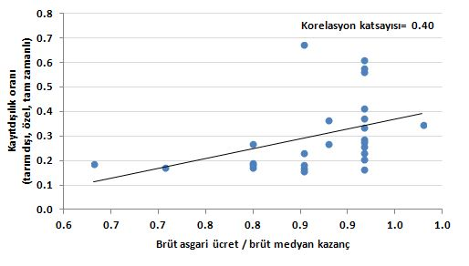

Kaynak: Hane halkı İşgücü Anketi; TÜİK, Betam
Not: Özel sektörde kayıtlı, tam zamanlı, ücretli çalışanların kazançları dikkate alınmıştır.

Bununla birlikte esas ilginç bulgu, ücret katılığı ile kayıt dışılık arasındaki ilişkinin sanayi ve hizmet sektörleri bakımından çok farklı olmasıdır. Bu bakımdan analizlerin sanayi ve hizmetler sektörleri için ayrı ayrı yapılmasında fayda vardır. Şekil 4’de 26 bölge düzeyinde asgari brüt ücret / brüt medyan kazanç oranları ile kayıt dışılık oranları arasındaki korelasyon sanayi ve hizmet sektörleri için ayrı ayrı gösteriliyor. Sanayide korelasyon katsayısı 0,13’e düşerken, bu katsayı hizmetlerde 0,57’ye yükseliyor. Sonuç açıktır: Sanayide ücret katılığı kayıt dışılığı çok zayıf bir şekilde etkilemektedir. Buna karşılık hizmetlerde ücret katılığı, tek etken olmamakla birlikte, kayıt dışılığı güçlü bir şekilde desteklemektedir.

Bu ilginç bir bulgudur. Muhtemel nedenleri üzerinde bir kaç çalışma hipotezi önermeden önce, sanayi kesiminde tam zamanlı ücretli çalışanlar arasında kayıt dışılığın Türkiye genelinde yüzde 0,18, buna karşılık hizmetlerde yüzde 0,23 (Ek 4) olduğunu belirtelim. Sanayide kayıt dışılığın daha düşük olmasının bir nedeni, yukarıda da dikkat çektiğimiz gibi, firma büyüklüğü ile kayıt dışı istihdam arasında ters yönlü bir ilişki olmasıdır. Hizmetlerde ortalama işletme büyüklüğü sanayiye kıyasla daha düşüktür. Ancak bu olgu ücret katılığının kayıt dışılığı sanayide neden çok az etkilediğini tek başına açıklamaz.

Şekil 4 Brüt asgari ücretin brüt medyan kazanca oranı ve kayıt dışılık oranı arasındaki korelasyon (2011)
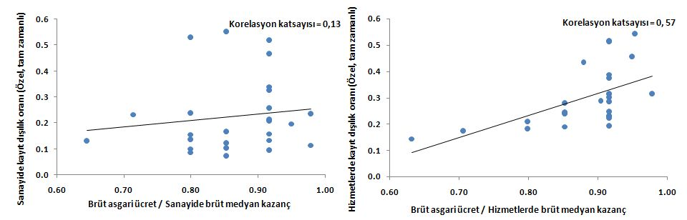
Kaynak: Hane halkı İşgücü Anketi; TÜİK, Betam
Not: Özel sektörde kayıtlı ve tam zamanlı çalışanların kazançları dikkate alınmıştır.

Bu analiz diğer muhtemel etkenleri de dikkate alarak genişletilmelidir. Örneğin, sanayide firmaların krediye ulaşıma hizmetlere kıyasla daha fazla önemsedikleri, dolayısıyla kayıt dışılığa daha az yöneldikleri ihtimalidir. Bir diğer etken, denetimin sanayide hizmetlere kıyasla daha sıkı tutulması olabilir. Başka etkenler de araştırılmalıdır.

Sonuç ve politika önerileri

Bu araştırma notunda yer alan sonuç ve bulguların sanayinin rekabet gücü ve kayıt dışılıkla mücadelede açısından öne çıkardığı hususlar iki noktada toplanabilir:

- Bu araştırmada tanımlandığı şekliyle ücret katılığı (asgari ücret / medyan kazanç) Türkiye’de rakip ülkelere kıyasla bir hayli yüksektir. Bu yükseklik özellikle asgari ücret / medyan kazanç oranının Doğu ve Güneydoğu bölgeleri ile bazı sanayi ağırlıklı bölgelerdeki ücret katılığından kaynaklanmaktadır. Bölgesel istihdam teşvikleri bölgeler arasındaki ücret katılıkları farklarını gidermek amacına da hizmet etmektedir. Bu doğrultuda 5084 sayılı “Yatırımların ve İstihdamın Teşviki ile Bazı Kanunlar Hakkında Değişiklik Yapılması Hakkında Kanun”, 2012/3305 sayılı ve 2013/4966 sayılı Bakanlar Kurulu Kararları ile bölgesel istihdam teşvikleri düzenlenmiş, işgücü maliyetleri bölgesel olarak farklılaştırılmıştır. Ancak bu düzenlemeler kamuya mali yük getirmektedir. Bölgesel farklılıkları azaltmak amacıyla bölgesel asgari ücret Türkiye’nin reform gündemine alınmalı ve bu politikanın ekonomik akılcılığı ideolojik argümanların dışında tartışılmalıdır. Örneğin bölgesel asgari ücretlerin belediyeler, firmalar, Kalkınma Ajansları gibi bölgesel paydaşları içeren bir mekanizma tarafından belirlenmesi önerilebilir.

- Ücret katılığının istihdamı ne ölçüde kısıtladığını bilmiyoruz. Bu notta ücret katılığının kayıt dışı istihdam üzerindeki etkisini basit korelasyon yöntemi ile araştırdık. Dikkat çeken sonuç, ücret katılığının kayıt dışılığı sanayide az etkilerken, hizmetlerde bu etkinin oldukça güçlü olduğudur. Bu çalışma yetersizdir. Kayıt dışılık firmaların krediye ulaşımlarını ve ölçeklerini sınırlayan önemli bir etken olarak rekabet gücünü de olumsuz etkilemektedir. 2011 yılında sanayi ile hizmetler arasında kayıt dışılık farkı 5 yüzde puanla (yüzde 18’e 23) fazla yüksek değildir. Bununla birlikte kayıt dışılığı besleyen etkenler sanayi ve hizmetlerde farklı yoğunlukta olabilirler. Bu bakımdan kayıt dışılığın nedenlerinin sanayi ve hizmetlerde ayrı ayrı araştırılması faydalı olacaktır.

Ek 1 Bölgelere göre net asgari ücretin net medyan kazanca oranı (2011)
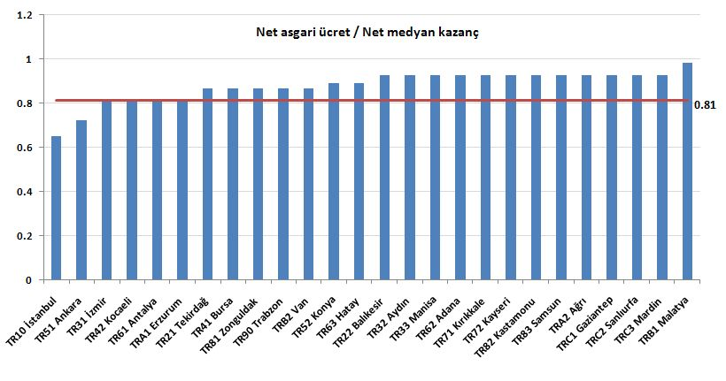
Kaynak: Hane halkı İşgücü Anketi; TÜİK, Betam
Not: Özel sektörde kayıtlı ve tam zamanlı çalışanların kazançları dikkate alınmıştır.

Ek 2 Bölgelere göre net asgari ücretin net ortalama kazanca oranı (2011)
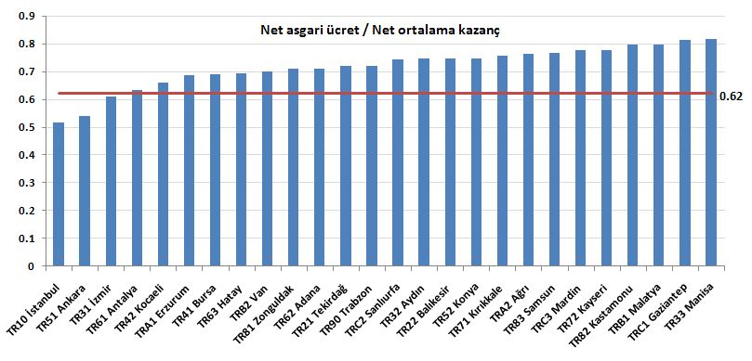
Kaynak: Hane halkı İşgücü Anketi; TÜİK, Betam
Not: Özel sektörde kayıtlı ve tam zamanlı çalışanların kazançları dikkate alınmıştır.

Ek 3 Bölgelere göre brüt ve net ortalama ve medyan kazançları
Düzey 2 Bölgeleri | Brüt ortalama kazanç (TL) | Brüt medyan kazanç (TL) | Brüt asgari ücret (TL) | Net ortalama kazanç (TL) | Net medyan kazanç (TL) | Net asgari ücret (TL)
TR10 (İstanbul) | 1699 | 1325 | 837 | 1255 | 1000 | 650
TR21 (Tekirdağ, Edirne, Kırklareli) | 1200 | 982 | 837 | 905 | 750 | 650
TR22 (Balıkesir, Çanakkale) | 1151 | 913 | 837 | 869 | 700 | 650
TR31 (İzmir) | 1432 | 1047 | 837 | 1066 | 800 | 650
TR32 (Aydın, Denizli, Muğla) | 1155 | 913 | 837 | 871 | 700 | 650
TR33 (Manisa, Afyon, Kütahya, Uşak) | 1046 | 913 | 837 | 795 | 700 | 650
TR41 (Bursa, Eskişehir, Bilecik) | 1251 | 982 | 837 | 940 | 750 | 650
TR42 (Kocaeli, Sakarya, Düzce, Bolu, Yalova) | 1314 | 1047 | 837 | 985 | 800 | 650
TR51 (Ankara) | 1623 | 1185 | 837 | 1201 | 900 | 650
TR52 (Konya, Karaman) | 1150 | 952 | 837 | 869 | 730 | 650
TR61 (Antalya, Isparta, Burdur) | 1373 | 1047 | 837 | 1026 | 800 | 650
TR62 (Adana, Mersin) | 1214 | 913 | 837 | 913 | 700 | 650
TR63 (Hatay, Kahramanmaraş, Osmaniye) | 1249 | 952 | 837 | 938 | 730 | 650
TR71 (Kırıkkale, Aksaray, Niğde, Nevşehir, Kırşehir ) | 1137 | 913 | 837 | 859 | 700 | 650
TR72 (Kayseri, Sivas, Yozgat) | 1105 | 913 | 837 | 837 | 700 | 650
TR81 (Zonguldak, Karabük, Bartın) | 1217 | 982 | 837 | 916 | 750 | 650
TR82 (Kastamonu, Çankırı, Sinop) | 1077 | 913 | 837 | 817 | 700 | 650
TR83 (Samsun, Tokat, Çorum, Amasya) | 1120 | 913 | 837 | 847 | 700 | 650
TR90 (Trabzon, Ordu, Giresun, Rize, Artvin, Gümüşhane) | 1196 | 982 | 837 | 901 | 750 | 650
TRA1 (Erzurum, Erzincan, Bayburt) | 1258 | 1047 | 837 | 945 | 800 | 650
TRA2 (Ağrı, Kars, Iğdır, Ardahan) | 1127 | 913 | 837 | 852 | 700 | 650
TRB1 (Malatya, Elazığ, Bingöl, Tunceli) | 1075 | 855 | 837 | 815 | 660 | 650
TRB2 (Van, Muş, Bitlis, Hakkâri) | 1233 | 982 | 837 | 927 | 750 | 650
TRC1 (Gaziantep, Adıyaman, Kilis) | 1051 | 913 | 837 | 799 | 700 | 650
TRC2 (Şanlıurfa, Diyarbakır) | 1156 | 913 | 837 | 874 | 700 | 650
TRC3 (Mardin, Batman, Şırnak, Siirt) | 1108 | 913 | 837 | 838 | 700 | 650
Türkiye | 1404 | 1047 | 837 | 1047 | 800 | 650
Kaynak: Hane halkı İşgücü Anketi; TÜİK, Betam

Ek 4 Bölgelere göre brüt ve net ortalama ve medyan kazançları
 | Tarım dışı kayıt dışı | Sanayide kayıt dışı | Sanayide ortalama kazanç | Sanayide medyan kazanç | Hizmetlerde kayıt dışı | Hizmetlerde ortalama kazanç | Hizmetlerde medyan kazanç
TR10 (İstanbul) | 0.18 | 0.23 | 1487 | 1172 | 0.14 | 1829 | 1325
TR21 (Tekirdağ, Edirne, Kırklareli) | 0.17 | 0.07 | 1228 | 982 | 0.29 | 1121 | 926
TR22 (Balıkesir, Çanakkale) | 0.23 | 0.12 | 1199 | 982 | 0.23 | 1102 | 913
TR31 (İzmir) | 0.19 | 0.14 | 1417 | 1047 | 0.21 | 1443 | 1047
TR32 (Aydın, Denizli, Muğla) | 0.20 | 0.11 | 1094 | 855 | 0.23 | 1191 | 913
TR33 (Manisa, Afyon, Kütahya, Uşak) | 0.16 | 0.09 | 1038 | 913 | 0.19 | 1059 | 913
TR41 (Bursa, Eskişehir, Bilecik) | 0.15 | 0.10 | 1269 | 1047 | 0.19 | 1216 | 982
TR42 (Kocaeli, Sakarya, Düzce, Bolu, Yalova) | 0.17 | 0.09 | 1329 | 1047 | 0.24 | 1256 | 982
TR51 (Ankara) | 0.17 | 0.13 | 1712 | 1299 | 0.17 | 1553 | 1185
TR52 (Konya, Karaman) | 0.27 | 0.21 | 1109 | 913 | 0.28 | 1187 | 982
TR61 (Antalya, Isparta, Burdur) | 0.18 | 0.16 | 1369 | 1047 | 0.18 | 1352 | 1047
TR62 (Adana, Mersin) | 0.37 | 0.33 | 1321 | 913 | 0.37 | 1180 | 913
TR63 (Hatay, Kahramanmaraş, Osmaniye) | 0.36 | 0.26 | 1143 | 913 | 0.43 | 1281 | 952
TR71 (Kırıkkale, Aksaray, Niğde, Nevşehir, Kırşehir ) | 0.28 | 0.17 | 1192 | 982 | 0.31 | 1095 | 913
TR72 (Kayseri, Sivas, Yozgat) | 0.34 | 0.21 | 1078 | 913 | 0.32 | 1082 | 913
TR81 (Zonguldak, Karabük, Bartın) | 0.18 | 0.10 | 1334 | 982 | 0.22 | 1106 | 913
TR82 (Kastamonu, Çankırı, Sinop) | 0.26 | 0.16 | 1015 | 913 | 0.30 | 1088 | 913
TR83 (Samsun, Tokat, Çorum, Amasya) | 0.28 | 0.20 | 1033 | 881 | 0.28 | 1128 | 913
TR90 (Trabzon, Ordu, Giresun, Rize, Artvin, Gümüşhane) | 0.23 | 0.13 | 1065 | 913 | 0.25 | 1166 | 913
TRA1 (Erzurum, Erzincan, Bayburt) | 0.27 | 0.24 | 1137 | 1047 | 0.24 | 1231 | 982
TRA2 (Ağrı, Kars, Iğdır, Ardahan) | 0.61 | 0.46 | 1113 | 913 | 0.45 | 1054 | 881
TRB1 (Malatya, Elazığ, Bingöl, Tunceli) | 0.34 | 0.23 | 1001 | 855 | 0.31 | 1094 | 855
TRB2 (Van, Muş, Bitlis, Hakkâri) | 0.67 | 0.55 | 1159 | 982 | 0.51 | 1174 | 913
TRC1 (Gaziantep, Adıyaman, Kilis) | 0.41 | 0.34 | 1031 | 913 | 0.39 | 1077 | 913
TRC2 (Şanlıurfa, Diyarbakır) | 0.56 | 0.52 | 1145 | 913 | 0.51 | 1120 | 913
TRC3 (Mardin, Batman, Şırnak, Siirt) | 0.58 | 0.53 | 1166 | 1047 | 0.54 | 1074 | 877
Türkiye | 0.24 | 0.18 | 1326 | 1047 | 0.23 | 1452 | 1047
Kaynak: Hane halkı İşgücü Anketi; TÜİK, Betam

* Prof. Dr. Seyfettin Gürsel, Betam, Direktör, seyfettin.gursel@bahcesehir.edu.tr
∗∗ Yrd. Doç. Dr. Gökçe Uysal, Betam Direktör Yardımcısı, gokce.uysal@bahcesehir.edu.tr ∗∗∗ Ayşenur Acar, Betam, Araştırma Asistanı, aysenur.acar@bahcesehir.edu.tr
OECD ülkeler arası karşılaştırmayı mümkün kılmak için medyan ücreti yakınsayan medyan kazanç rakamlarını kullanıyor. 27 Mayıs’ta yayınlanan Dünya Bankası’nın “Türkiye: Ekonomik dalgalanma boyunca işgücü piyasalarının yönetimi” başlıklı raporunda da yüzde 71 (0,71) ile Türkiye’nin OECD ülkeleri arasında en yüksek asgari ücret /medyan kazanç oranına sahip olduğu vurgulanıyor.
OECD tarafından yayımlanan model ve verilerden (www.oecd.org/els/social/workincentives ) hareketle yine OECD çalışanları tarafından hazırlanmış bu tablo yazarlardan talep edilebilir. 21 farklı kazanç dilimi için farklı oranlar uygulanmıştır. Bu uygulama sonucunda ortalama net kazanç yüzde 34, medyan net kazanç yüzde 31 oranında artmaktadır.
Betam’ın 2011 Hanehalkı İşgücü Anketi mikro verisinden yaptığı hesaplamaya göre sanayide, özel- tam zamanlı- ücretli-kayıtlı çalışanların, tarım dışı sektörlerde yine özel- tam zamanlı- ücretli-kayıtlı çalışanlar içindeki payı itibariyle en yüksek paya sahip 5 bölge sırasıyla şöyledir: Tekirdağ-Edirne-Kırklareli yüzde 64,9, Bursa-Eskişehir-Bilecik yüzde 56,9, Kocaeli-Sakarya-Düzce-Bolu-Yalova yüzde 54,3, Manisa-Afyon-Kütahya-Uşak yüzde 53,1, Gaziantep-Adıyaman-Kilis yüzde 50,4. Tekirdağ, Kocaeli ve Bursa bölgelerinin katılık sıralamasında nispeten daha altlarda yer alırken, Manisa ve Gaziantep bölgelerinin üstte yer almaları bu bölgelerde sanayinin bileşiminin farklı olduğunu düşündürmektedir.
2012 yılında ücretli ve yevmiyelilerde kayıt dışılık oranının yüzde 21,9’a düşmüştür. Ancak elimizde HİA 2012 mikro verileri olmadığı için analize dahil edilememiştir.

